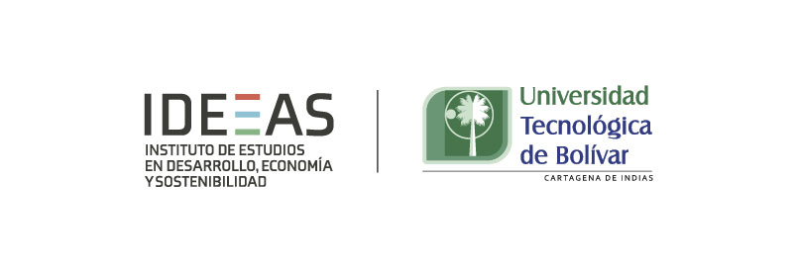
UNIVERSIDAD TECNOLOGICA DE BOLIVAR DOCTORADO EN SOSTENIBILIDAD
CÓDIGO SNIES 111130

LINEAMIENTOS GENERALES PARA ESCRIBIR EL ENSAYO

1. DATOS DEL ASPIRANTE
FECHA:
APELLIDOS:
NOMBRES:
POSTGRADO:
PERIODO ACADÉMICO PARA EL CUAL SOLICITA ADMISION:
.
2. DESCRIPCIÓN

3. PREGUNTAS ORIENTADORAS

.
Unidad Académica:
Nombre Completo:
Institución:
Firma:
Fecha:

